DISEÑO NIVEL PERSONA 5

Jorge Rodríguez Jové

Diseño avanzado de niveles

3º DIPI

# FICHA DEL NIVEL

## Entorno

El nivel estará ambientado en el Japón feudal. Este nivel al igual que el palacio de Futaba, no se compone de una única localización. En concreto estará divido en tres zonas diferentes:

1. Pueblo
2. Bosque – Alrededores del palacio
3. Palacio Imperial

El palacio se encuentra en una posición elevada respecto al pueblo. El camino que une el pueblo y el palacio está rodeado por un pequeño bosque.

Tanto el pueblo como el bosque son ubicaciones más o menos pequeñas, siendo el palacio imperial la zona más importante.

## Comienzo y final del nivel

El jugador comenzará en el pueblo, pasará por el bosque y finalmente llegará al palacio imperial dónde se encuentra el tesoro a robar.

## Tono y ambiente

Todo el nivel se desarrollará durante la noche. Los edificios se encontrarán iluminados por faroles y antorchas. El bosque será la zona más oscura del nivel donde la única iluminación provendrá de antorchas ubicadas en el camino.

A lo largo del nivel se mantendrá un ambiente tenebroso con una leve capa de niebla. El bosque será un lugar tétrico dónde se podrán ver elementos que indiquen la presencia de espíritus o *yokais*.

Una vez llegado al palacio el ambiente se tornará menos tétrico, pero se mantendrá la idea de que hay espíritus deambulando por el palacio.

## Salas de descanso

En todos los niveles de Persona 5 existen una serie de salas que sirven como *checkpoint* y punto de descanso dónde el jugador puede tomarse un respiro.

Dentro del palacio estas salas de descanso aparecerán cómo habitaciones dónde descansarían los supuestos criados del palacio. En todas las salas es importante que aparezca una mesa y sillas para que los personajes esperen sentados hasta que el jugador decida salir de la sala.

Fuera del palacio aparecerán cómo pequeñas casas abandonadas.

## Objetivo del nivel

El jugador deberá encontrar tres altares que tras ser activados permitirán el acceso la última zona del nivel donde se encuentra el tesoro.

# FLOWCHART

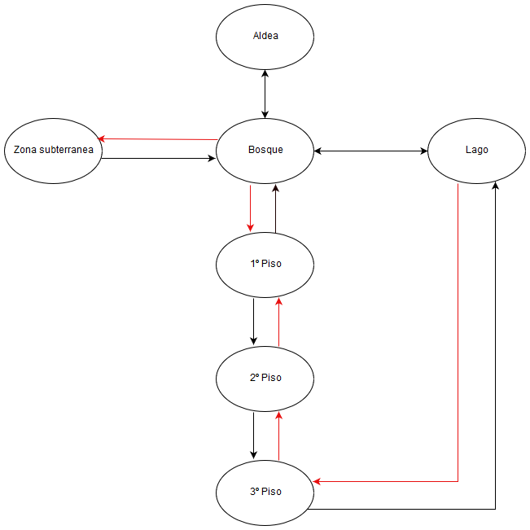

*Las flechas rojas indican que el paso está bloqueado hasta que se completen ciertos requisitos.*

# BEATCHART

|  |  |  |  |  |  |  |  |
| --- | --- | --- | --- | --- | --- | --- | --- |
| **Elemento Juego** | **Aldea** | **Bosque** | **Lago** | **3º Piso** | **2º Piso** | **1º Piso** | **Cueva** |
| Tamaño | Medio | Pequeño | Pequeño | Medio | Medio | Grande | Pequeño |
| Interior/  Exterior | Ext. | Ext. | Ext. | Int. | Int. | Int. | Int. |
| NPC’s | Aldeanos moribundos | -- | Fantasma del antiguo emperador | -- | -- | -- | Almas perdidas, antagonista del nivel |
| Objetivo | Descubrir dónde se encuentra el tesoro | Buscar forma de entrar al Palacio | Derrotar al Mid-Boss para poder entrar al Palacio. | Superar las estatuas y llegar al primer altar. | Encontrar la forma de distraer a los monjes. | Encontrar la habitación secreta en la sala del trono. | Coger tesoro y derrotar al Boss |
| Mecánicas | Hablar con aldeanos | -- | Parkour | Resolver puzles | -- | Resolver puzles | -- |
| Hora del día-Tiempo | Noche | Noche-Niebla | Noche-Niebla | Noche | Noche | Noche | Noche |
| Color | Marrón-Naranja | Verde-Gris | Verde-Gris-Azul | Marrón-Naranja-Rojo | Marrón-Naranja-Rojo | Marrón-Naranja-Rojo | Gris-Negro |

## Enemigos

Al igual que en el resto de niveles, en los combates pueden aparecer enemigos de una lista concreta.

Esta lista estará formada principalmente por enemigos que formen parte del folklore japonés como:

*Ame no Uzume*

*Suki Mitama*

*Koppa Tengu*

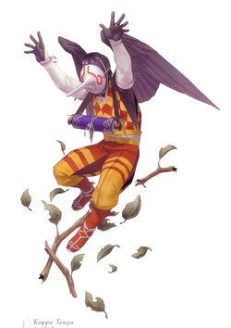

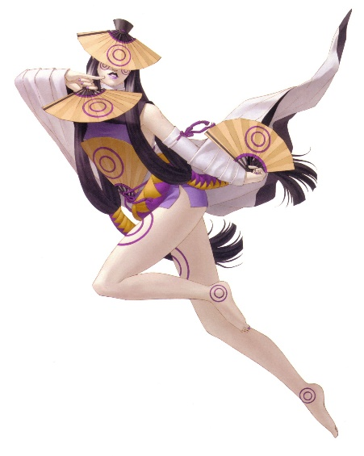

# https://vignette.wikia.nocookie.net/megamitensei/images/e/e8/Kin-ki.jpg/revision/latest?cb=20080808145635https://vignette.wikia.nocookie.net/megamitensei/images/6/68/KusiMitamaP4.png/revision/latest?cb=20090907203540https://vignette.wikia.nocookie.net/megamitensei/images/c/c0/P3Jikokuten.jpg/revision/latest/scale-to-width-down/250?cb=20090903054909https://vignette.wikia.nocookie.net/megamitensei/images/1/1a/478_-_Inugami.jpg/revision/latest/scale-to-width-down/184?cb=20120527043427LAYOUT

*Kin-Ki*

*Jikokuten*

*Inugami*

## Layout zona exterior del palacio

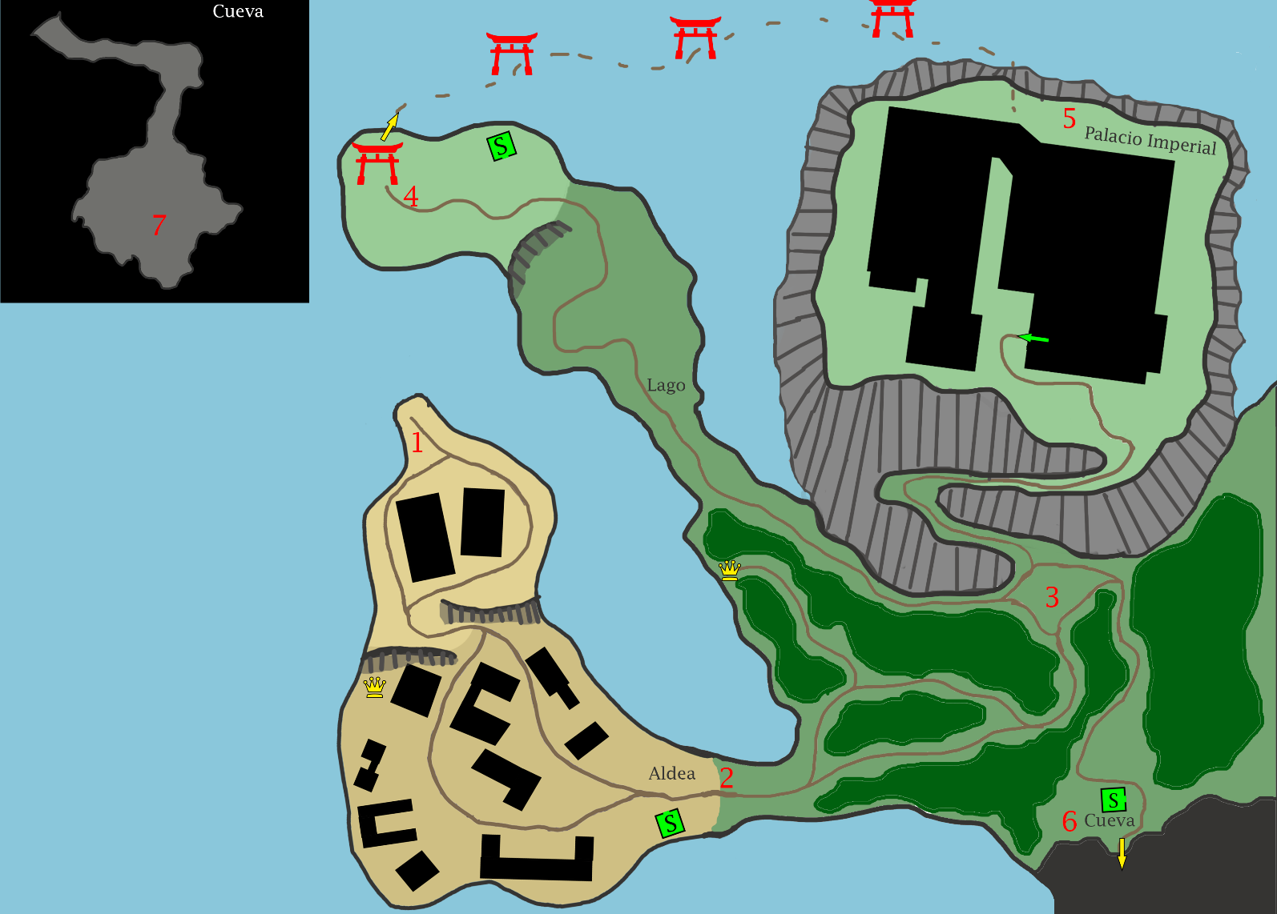

*Vista General*

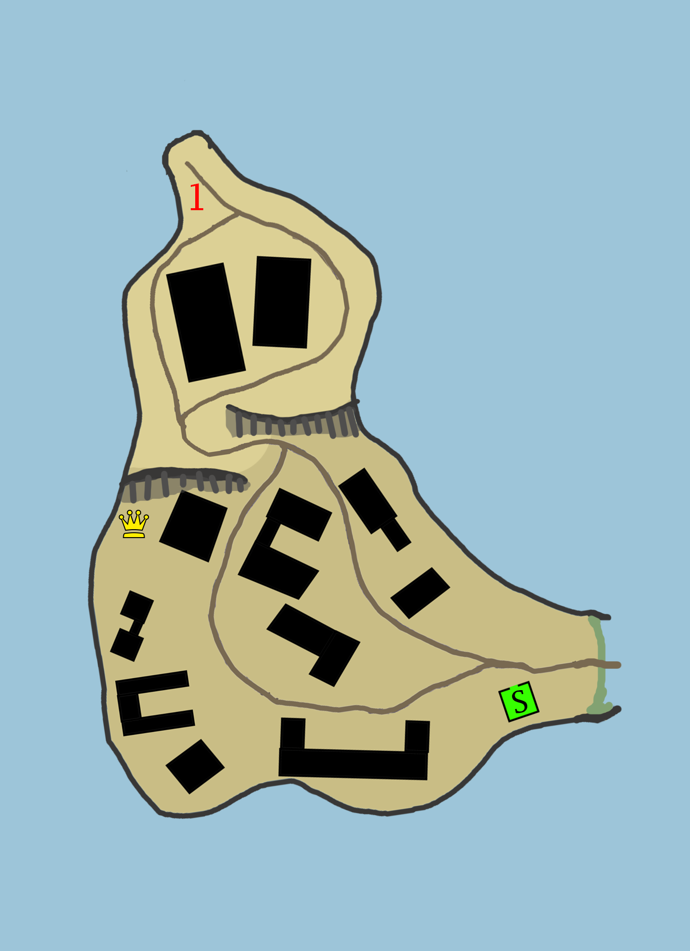

*Aldea*

## Desarrollo del nivel (Zona exterior del palacio)

1. El nivel comienza en la zona de la aldea. El jugador deberá interactuar con los distintos NPC’s para recaudar información sobre la zona y la localización del tesoro.

Tras esto, el grupo descubre que en la zona boscosa que une el palacio con la aldea existe una entrada oculta a una cueva donde se rumorea que el emperador guarda sus mayores tesoros, sin embargo, sólo la familia real conoce la forma de abrir el pasaje.

2. El bosque es demasiado frondoso por lo que el jugador avanza sin saber lo que hay al otro lado del bosque.

3. Al llegar a un claro, el jugador puede ver por primera vez el palacio imperial con la luna llena justo detrás. Desde aquí el jugador puede ir a la entrada del palacio imperial, a la entrada de la cueva (ambas bloqueadas) y a la zona del lago (cementerio).

4. Tras explorar el cementerio, el jugador encuentra una tumba más grande que el resto de la cual, aparece un espíritu con el que debe pelear. Una vez derrotado, el espíritu confiesa ser el padre del actual emperador y como murió a manos de su propio hijo.

En busca de venganza, el espíritu decide ayudar al grupo descubriendo un camino en el lago que les permitirá escalar por la zona menos vigilada de palacio (5). Además, explica cómo abrir la entrada hacia la cueva activando una serie de altares que se encuentran dentro del propio palacio.

(Mirar apartado “Desarrollo del nivel Zona interior del palacio” )

Una vez el jugador haya activado los altares necesarios, podrá salir del palacio por la entrada principal, llegando así al claro de nuevo (3).

6. Desde aquí se dirigirá a la cueva, que se encuentra actualmente abierta.

7. La cueva comienza con unas escaleras que llevan a una enorme sala cavernosa llena de reliquias y tesoros antiguos. En el centro de la sala, se encuentra el tesoro que busca el jugador. En este mismo punto ocurrirá la pelea contra el Boss del nivel.

## Layout zona interior del palacio

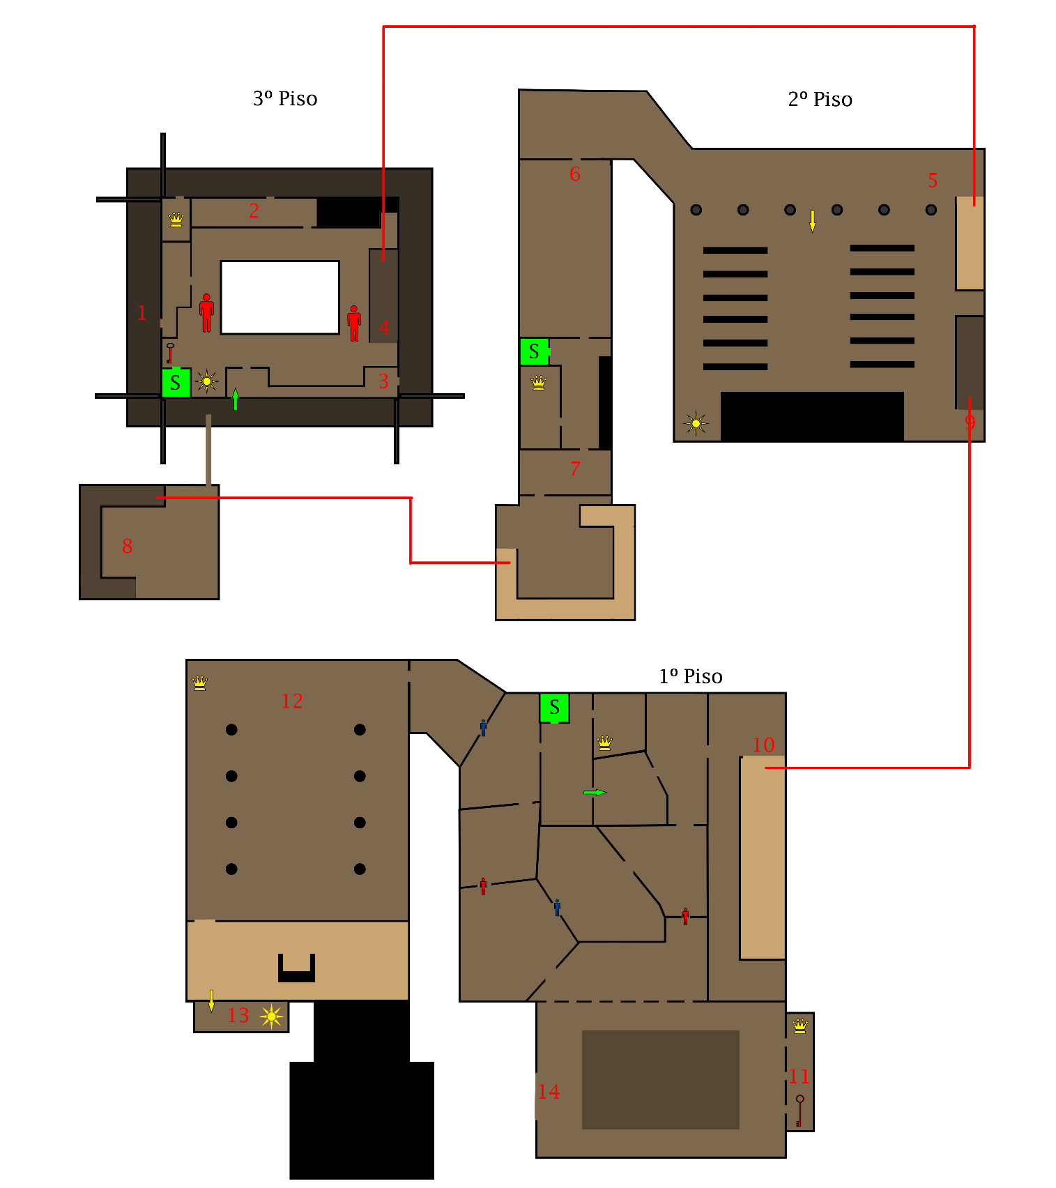

*Vista general*

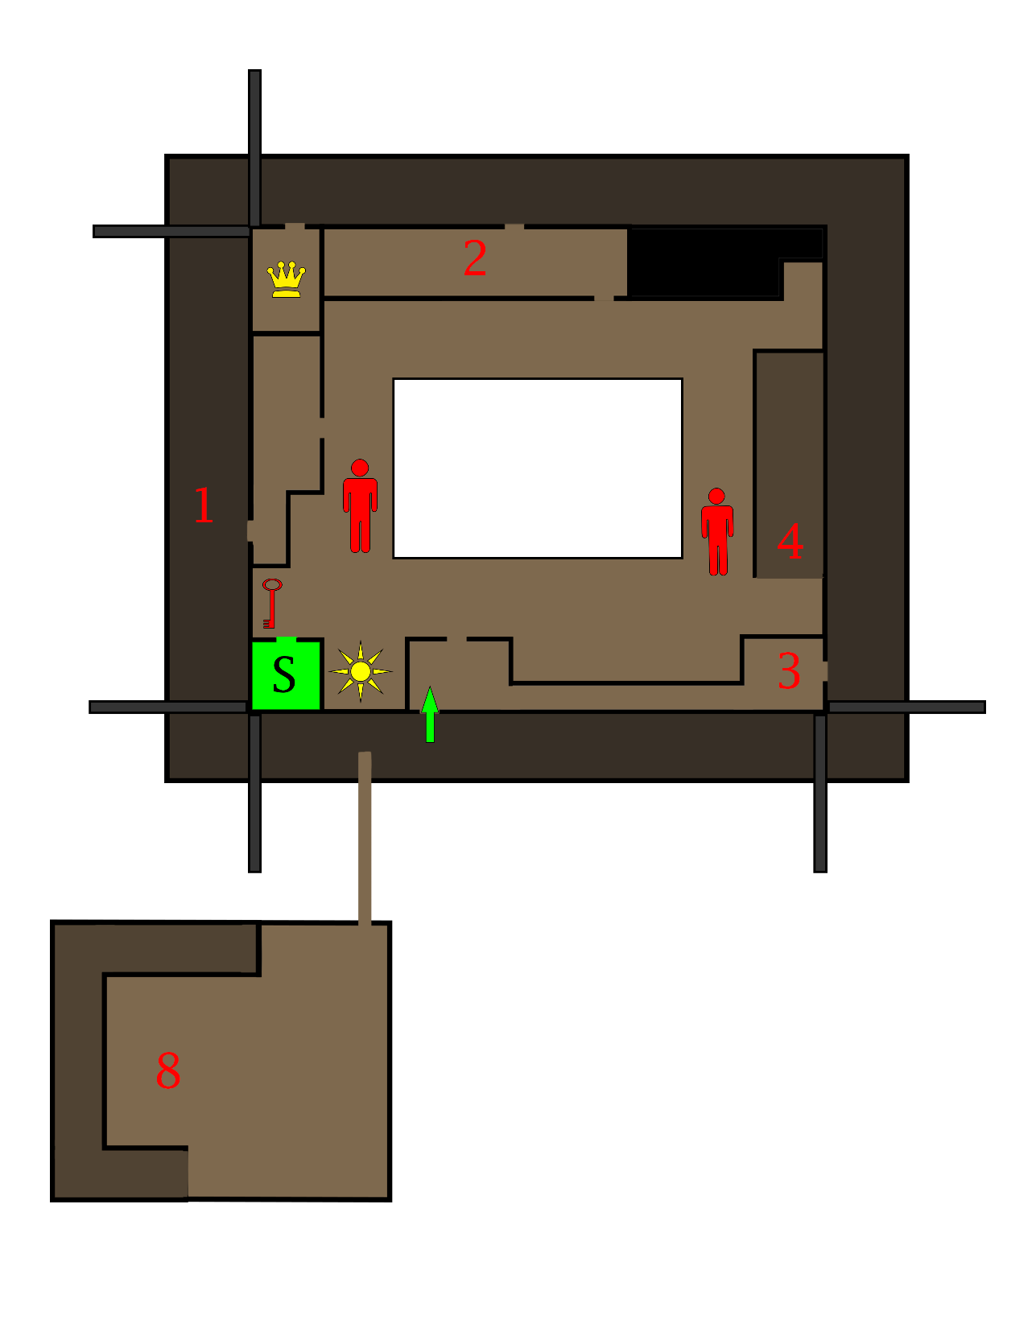

*3º Piso*

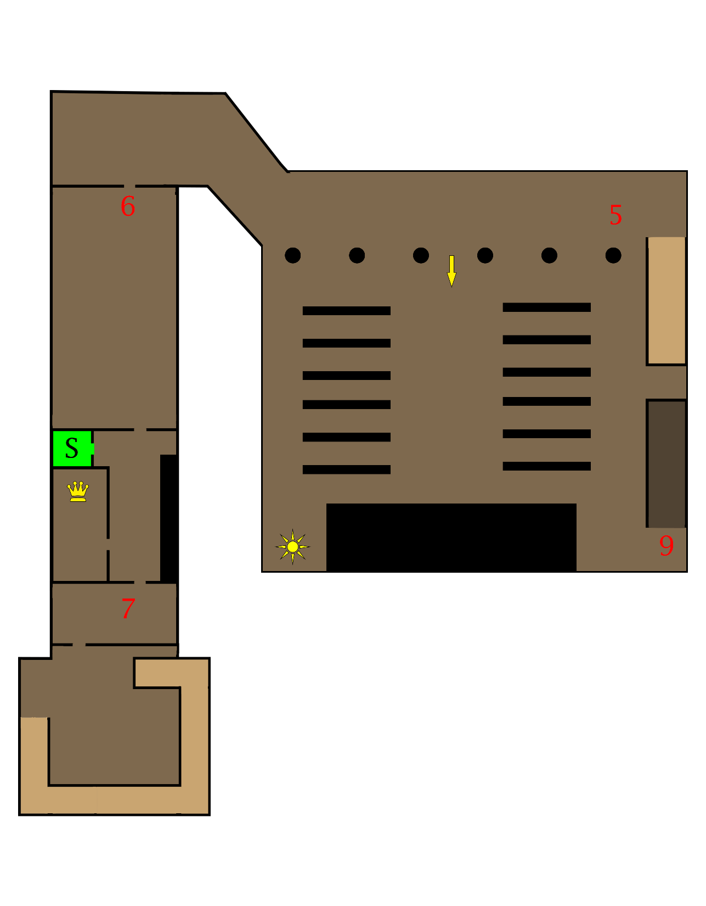

*2º Piso*

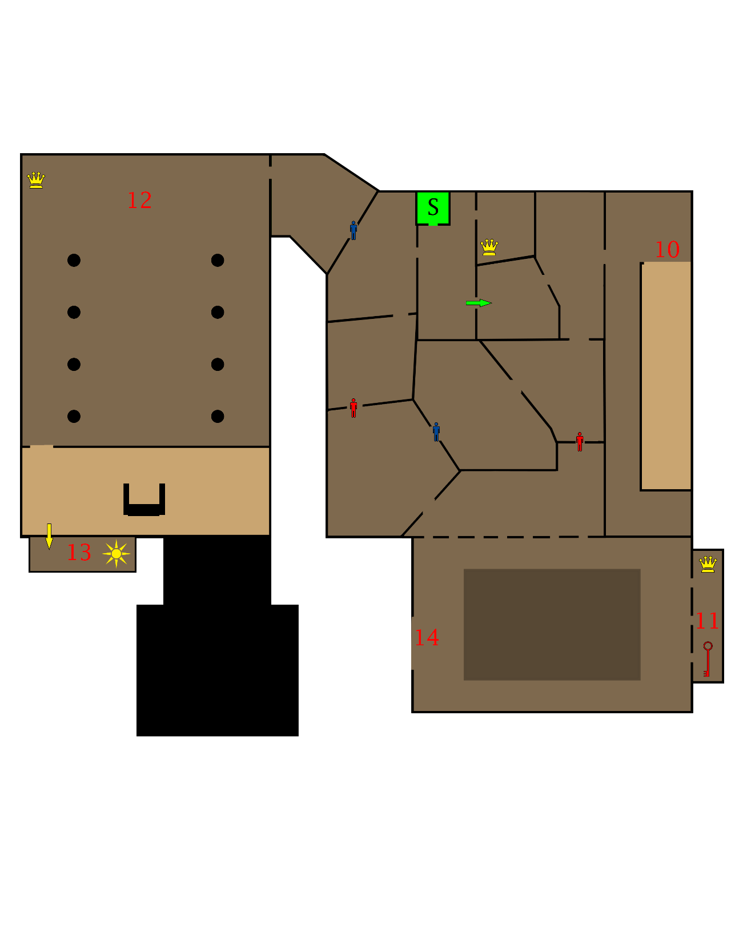

*1º Piso*

## Desarrollo del nivel (Zona interior del palacio)

1. Tras usar el camino secreto y escalar por el exterior del palacio, el jugador llegará a un tejado desde el que podrá entrar al piso más alto (3º Piso).

2. Una vez dentro del palacio, el jugador verá que no puede acceder ni al altar de ese piso ni a las escaleras debido a dos estatuas que bloquean el paso. Desde una de las salas podrá llegar a otra zona distinta del tejado.

3. Desde este lado del tejado el jugador entrará en otra sala desde la que activar el altar y desactivar las estatuas que bloqueaban el paso.

4. Con el camino despejado el jugador se dirige al 2º Piso.

5. Nada más bajar las escaleras, el jugador verá una gran zona llena de monjes que se dedican a venerar una gran estatua. Esto impide el acceso del jugador a esta área y a las escaleras del siguiente piso, obligándole a seguir por otro camino.

6. En esta sala, el jugador se encuentra con una galería de tiro con arco llena de enemigos. Tras esquivar a los enemigos o enfrentarse a ellos, el jugador encontrará una sala de descanso.

7. Nada mas entrar en esta sala, el jugador verá a varios samuráis entrenando. Estos se darán cuenta de la presencia del jugador y comenzará un combate obligatorio.

8. Tras vencer a los enemigos el jugador subirá unas escaleras que llevan a una torre con una campana. Al tocar esta campana, los monjes desalojarán la sala (5) permitiendo al jugador continuar. Desde este mismo piso, el jugador encontrará un atajo al 3ºPiso (3).

9. Tras activar el altar, el jugador puede bajar las escaleras al 1º Piso.

10. En esta zona, el jugador se encontrará con bastantes habitaciones conectadas entre ellas. Para avanzar deberá resolver un puzle con estatuas que bloquean el paso al igual que en el 3º Piso. El jugador deberá activar la palanca y tras desbloquear una puerta, podrá volver a activar la palanca para llegar así a la sala del trono.

11. Balcón en el cual se encuentra la palanca para resolver el puzle.

12. Una vez resuelto el puzle, el jugador llegará a la sala del trono, donde tras resolver un puzle, encontrará una sala oculta donde se halla el último altar.

14. Con los tres altares activados, el jugador podrá salir del palacio.

(Mirar apartado “Desarrollo del nivel Zona exterior del palacio” )

## Leyenda iconos

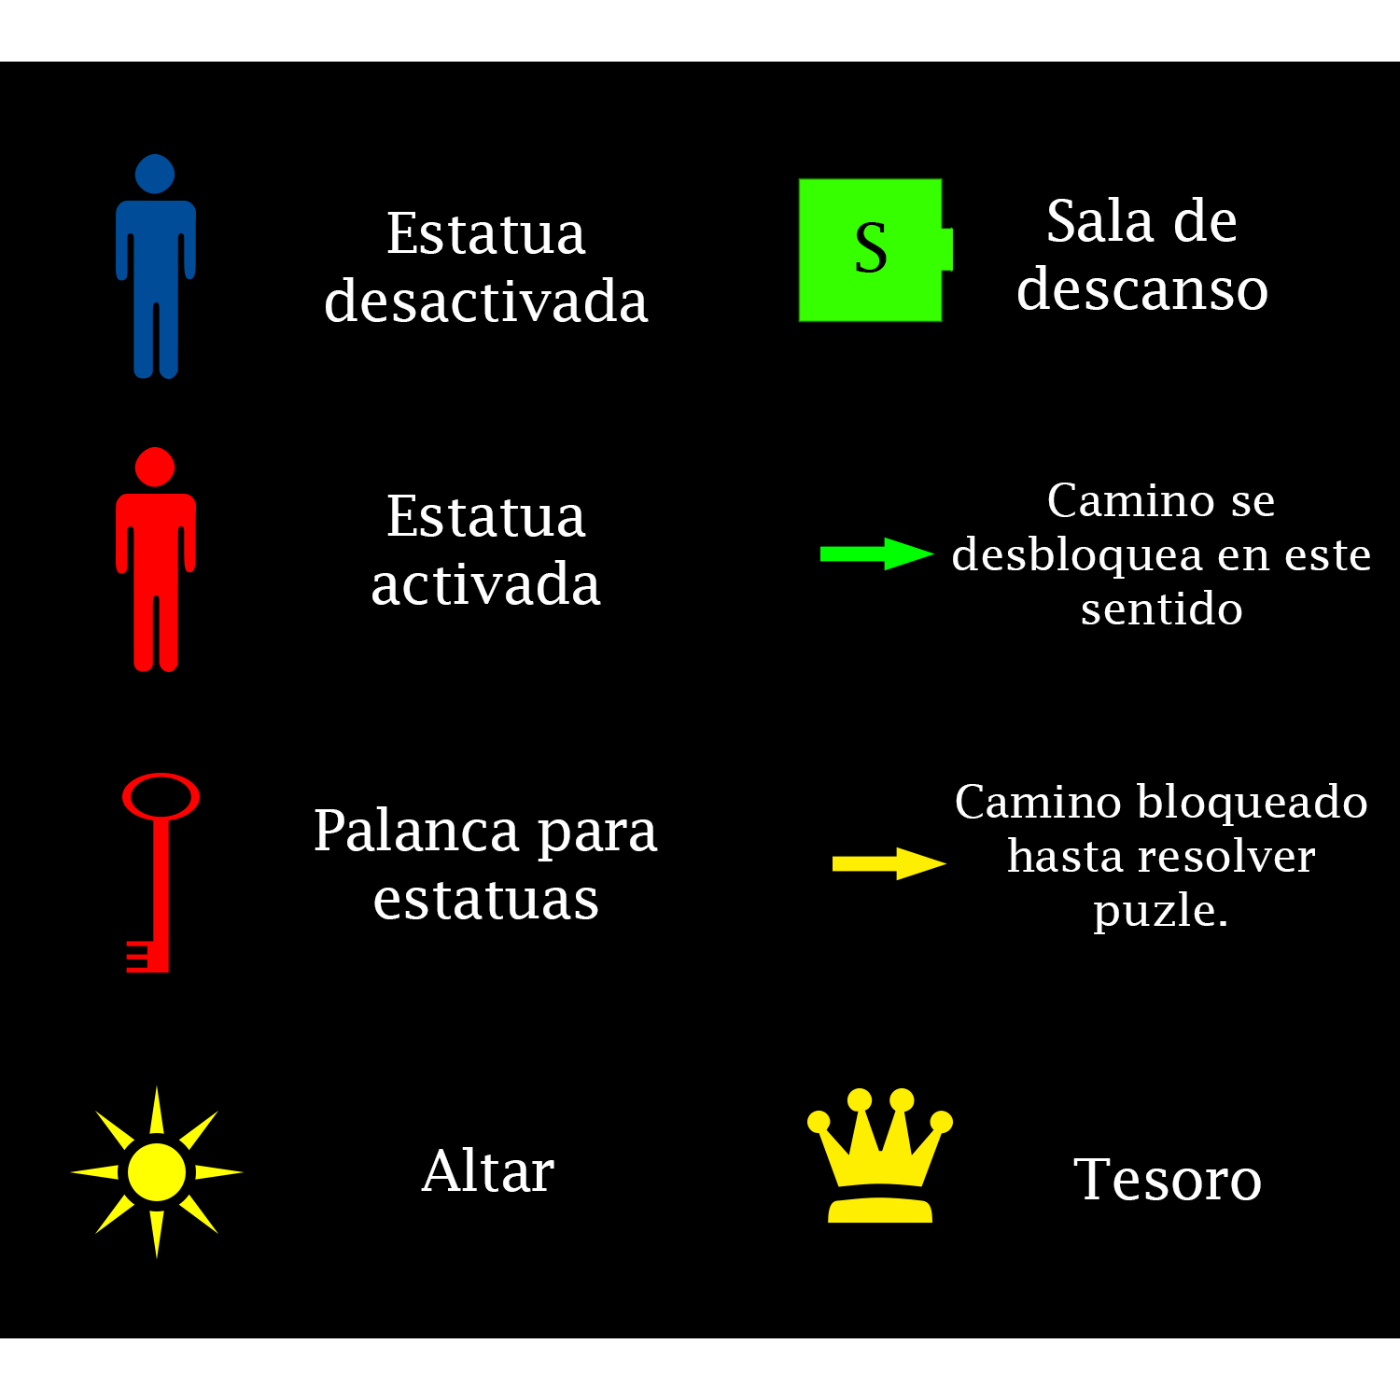

## Leyenda colores

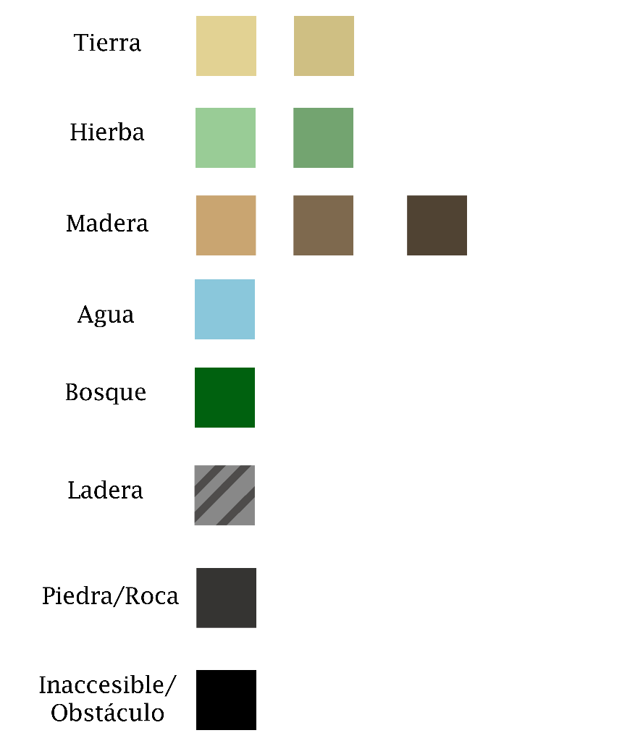

*Los diferentes tonos en un mismo terreno indican la diferencia de altura. Cuánto más oscuro más profundidad.*

# Visual Scheme

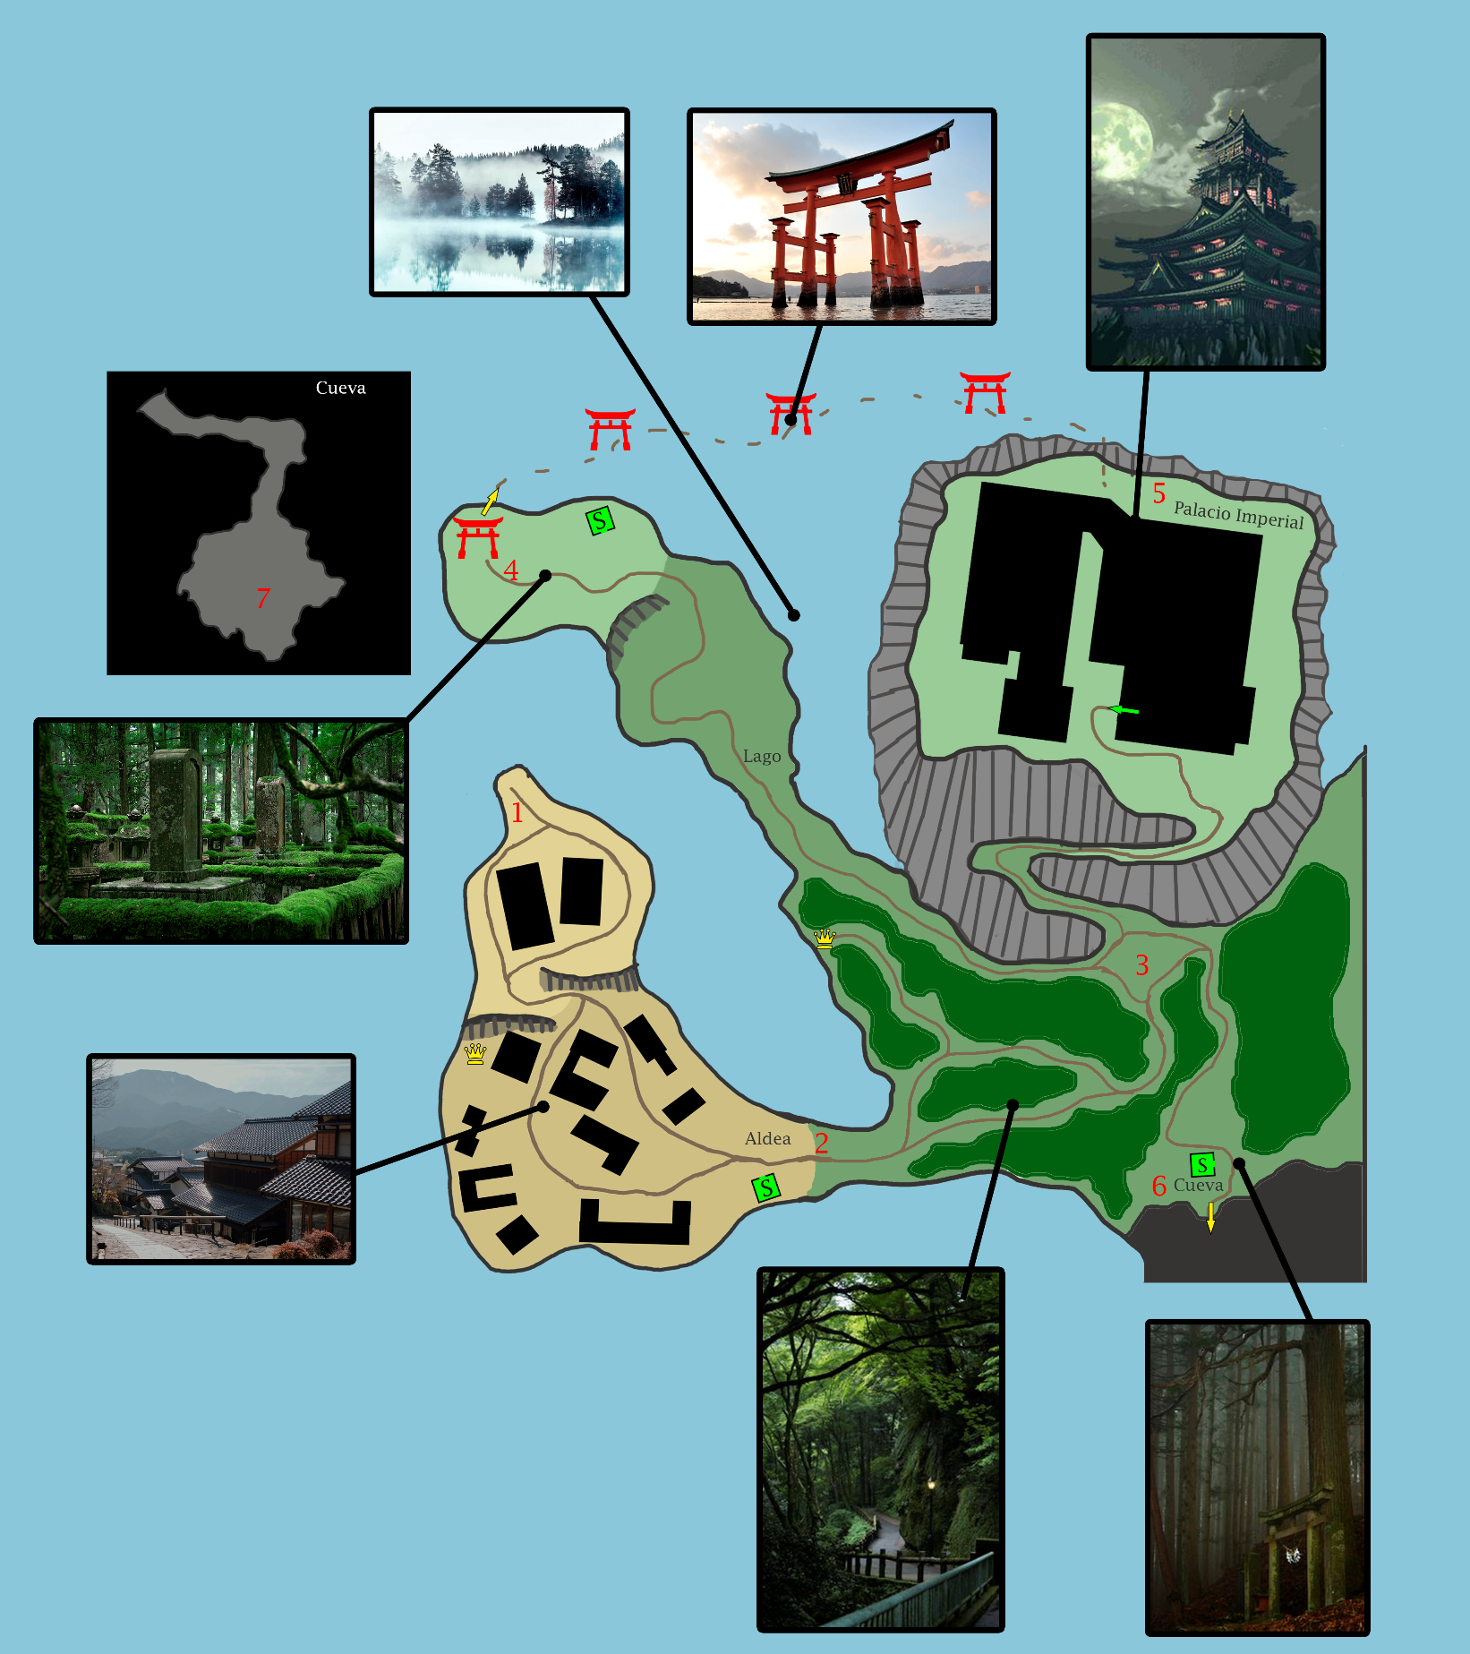

*Visual Scheme zona exterior del palacio.*

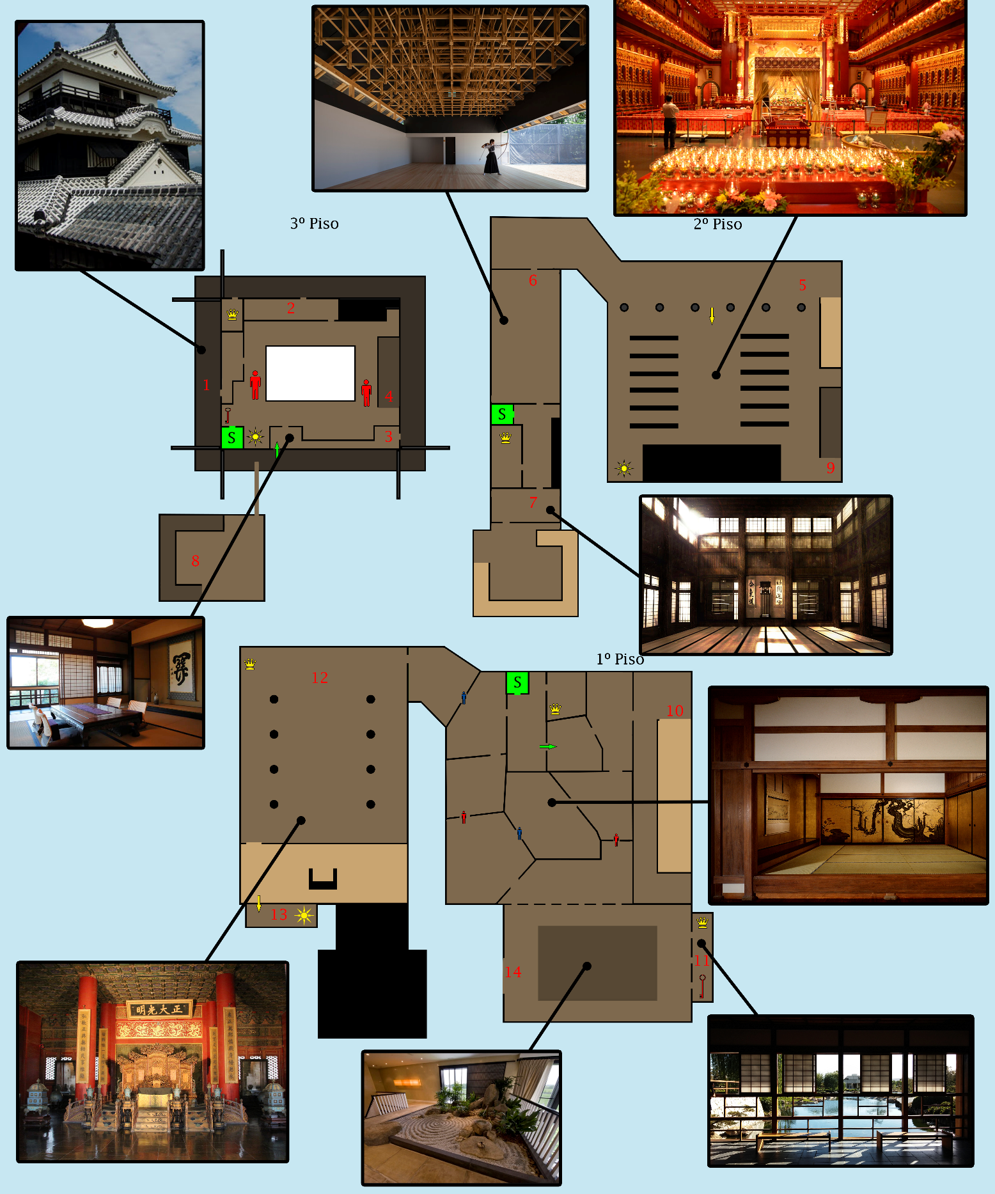

*Visual Scheme zona interior del palacio.*

# GRÁFICA INTERÉS

Interés inicial: Interés que tiene el jugador nada más comenzar el nivel.

Aldea: En esta zona el interés no es demasiado alto ya que consiste únicamente en hablar con los NPC’s de la zona.

Bosque: Al llegar al bosque, el interés sube ya que el jugador observa por primera vez el palacio imperial.

Lago: En esta zona, el interés sube gracias al combate contra un Mid Boss y al poder escalar por el exterior del castillo.

3ºPiso: El interés sube un poco más una vez dentro del palacio.

2º Piso: El interés baja ya que el jugador se comienza a acostumbrar al entorno dentro del palacio y la curiosidad inicial va disminuyendo.

1º Piso: A pesar de que el jugador ya se ha acostumbrado al escenario, el interés se mantiene gracias a los puzles y a estar en una zona más importante del palacio.

Cueva: La cueva es la zona con más interés de todo el nivel. Desde que se activa el último altar, el interés va subiendo poco a poco a medida que el jugador se acerca a la cueva y sigue subiendo a medida que baja las escaleras hacia el interior de la caverna.

Una vez en la sala del tesoro el interés vuelve a subir y finalmente llega a su máximo en la pelea contra el Boss.

Final del nivel: Una vez se vence al Boss, el interés comienza a bajar hasta que finalmente se acaba el nivel.